แรงเสียดทาน
บทที่ Unknown

ข้อ p1_l03_001: แรงเสียดทานสถิต (Static Friction) คือแรงเสียดทานที่เกิดขึ้นเมื่อใด?
- ก
- ข
- ค
- ง

ข้อ p1_l03_002: ข้อใดต่อไปนี้ไม่จริงสำหรับแรงเสียดทานจลน์?
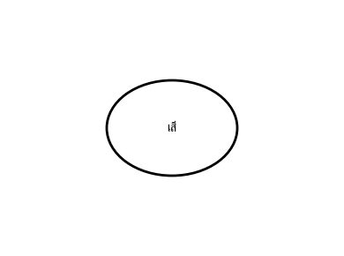

- ก
- ข
- ค
- ง

ข้อ p1_l03_003: สูตรใดใช้คำนวณแรงเสียดทานจลน์?
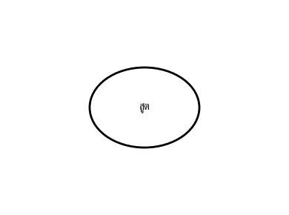

- ก
- ข
- ค
- ง

ข้อ p1_l03_004: วัตถุมวล 10 kg วางบนพื้นราบ มี μₖ = 0.3 จงหาแรงเสียดทานจลน์ (g = 10 m/s²)

ข้อ p1_l03_005: วัตถุมวล 5 kg วางบนพื้นราบ มี μₛ = 0.4 และ μₖ = 0.2 ต้องออกแรงอย่างน้อยเท่าไหร่เพื่อทำให้วัตถุเคลื่อนที่? (g = 10 m/s²)

ข้อ p1_l03_006: โดยทั่วไป สัมพันธณะระหว่าง μₛ และ μₖ ของวัสดุคู่เดียวกันเป็นอย่างไร?
- ก
- ข
- ค
- ง

ข้อ p1_l03_007: วัตถุมวล 8 kg วางบนพื้นเอียงมุม 30° กับแนวราบ มี μₖ = 0.2 จงหาแรงเสียดทานจลน์ที่กระทำต่อวัตถุ (g = 10 m/s²)
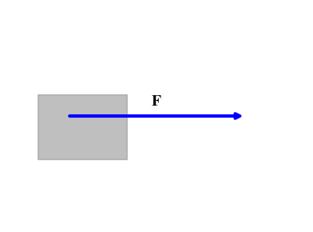

ข้อ p1_l03_008: วัตถุมวล 4 kg ไถลลงพื้นเอียงมุม 37° กับแนวราบโดยไม่มีเสียดทาน จงหาความเร่งของวัตถุ (g = 10 m/s², sin37° = 0.6)

ข้อ p1_l03_009: วัตถุมวล 6 kg วางบนพื้นราบ ถูกแรง F = 15 N ดึงในแนวราบ ถ้า μₛ = 0.4 วัตถุจะเคลื่อนที่หรือไม่? (g = 10 m/s²)


- ก
- ข
- ค
- ง

ข้อ p1_l03_010: วัตถุมวล 5 kg วางบนพื้นราบ μₖ = 0.25 ถูกแรง F = 30 N ดึงในแนวราบ จงหาความเร่งของวัตถุ (g = 10 m/s²)

ข้อ p1_l03_011: วัตถุมวล 10 kg วางบนพื้นเอียงมุม θ กับแนวราบ ถ้าวัตถุอยู่นิ่ง แรงเสียดทานสถิตมีค่าเท่าไหร่?
- ก
- ข
- ค
- ง

ข้อ p1_l03_012: วัตถุมวล 20 kg วางบนพื้นราบ ต้องออกแรงอย่างน้อย 60 N เพื่อทำให้วัตถุเริ่มเคลื่อนที่ จงหาค่า μₛ (g = 10 m/s²)

ข้อ p1_l03_013: ทำไมจึงต้องใช้แรงมากขึ้นเพื่อเริ่มเคลื่อนที่วัตถุมากกว่าการทำให้วัตถุเคลื่อนที่ต่อเนื่องด้วยความเร็วคงที่?


- ก
- ข
- ค
- ง

ข้อ p1_l03_014: วัตถุมวล 12 kg วางบนพื้นเอียงมุม 45° กับแนวราบ ถ้าไม่มีเสียดทาน ต้องออกแรงขนานพื้นเอียงเท่าไหร่เพื่อดึงวัตถุขึ้นด้วยความเร็วคงที่? (g = 10 m/s²)

ข้อ p1_l03_015: รถเข็นถูกดันไปข้างหน้าด้วยแรง F ทิศทางของแรงเสียดทานที่พื้นกระทำต่อรถเข็นเป็นอย่างไร?
- ก
- ข
- ค
- ง

ข้อ p1_l03_016: วัตถุมวล 3 kg เคลื่อนที่บนพื้นราบด้วยแรงเสียดทานจลน์ 6 N จงหาความเร่งของวัตถุ

ข้อ p1_l03_017: วัตถุวางบนพื้นเอียงมุม θ กับแนวราบ มี μₛ = 0.75 วัตถุจะเริ่มไถลเมื่อมุมเท่าไหร่?
- ก
- ข
- ค
- ง

ข้อ p1_l03_018: วัตถุมวล 8 kg วางบนพื้นราบ μₛ = 0.5, μₖ = 0.3 ถูกแรง F = 60 N ดึงทำมุม 30° กับแนวราบ (ดึงขึ้น) จงหาความเร่ง (g = 10 m/s²)

ข้อ p1_l03_019: วัตถุวางบนพื้นราบ ถูกแรงดึง 10 N, 20 N, 30 N ตามลำดับ แต่วัตถุยังไม่เคลื่อนที่ ข้อสรุปใดถูกต้อง?
- ก
- ข
- ค
- ง

ข้อ p1_l03_020: กล่องมวล 10 kg เคลื่อนที่ด้วยความเร็ว 8 m/s บนพื้นราบ μₖ = 0.2 กล่องจะเคลื่อนที่ได้อีกไกลเท่าไหร่ก่อนจะหยุด? (g = 10 m/s²)


ข้อ p1_l03_021: สัมประสิทธิ์เสียดทานขึ้นอยู่กับปัจจัยใด?


- ก
- ข
- ค
- ง

ข้อ p1_l03_022: วัตถุมวล 6 kg ไถลลงพื้นเอียง 30° ด้วยความเร่ง 2 m/s² จงหาสัมประสิทธิ์เสียดทานจลน์ (g = 10 m/s²)

ข้อ p1_l03_023: วัตถุมวล m วางบนพื้นราบ ถูกแรง F ดึงในแนวราบ ถ้า F ทำให้วัตถุเคลื่อนที่ แรงเสียดทานจะ


- ก
- ข
- ค
- ง

ข้อ p1_l03_024: วัตถุสองก้อนมวล 3 kg และ 5 kg ผูกติดกันด้วยเชือกบนพื้นเอียง 30° (ก้อน 3 kg อยู่บนพื้นเอียง ก้อน 5 kg ห้อยลงมา) ถ้าไม่มีเสียดทาน จงหาความเร่งของระบบ (g = 10 m/s²)

ข้อ p1_l03_025: วัตถุวางบนพื้นเอียงมุม 30° แรงปกติ N กระทำในทิศใด relative to พื้นเอียง?
- ก
- ข
- ค
- ง

